Pressemitteilung
Die Herausforderungen der Gesundheitswirtschaft RLP im Blick
Erstes Jahrestreffen des InnoNet HealthEconomy mit 70 Teilnehmern am 30. November 2016 im Kurfürstlichen Schloss Mainz mit positivem Resümee
Aus Anlass des ersten Jahrestreffens des InnoNet HealthEconomy am 30. November zog der amtierende Vorstand in Gegenwart von fast 70 Teilnehmern aus Politik Wissenschaft und Wirtschaft im Kurfürstlichen Schloss Mainz ein positives Resümee.
Als Netzwerk der Gesundheitswirtschaft Rheinland-Pfalz entwickelt der Verein seit nunmehr 2 Jahren Sektor übergreifende Geschäftsmodelle. Dabei engagiert sich die Mehrheit der 37 Mitglieder aktiv in 4 wichtigen Bereichen: Telemedizin Betriebliches Gesundheitsmanagement, Versorgungsmanagement und Ambient Assisted Living.
Gründungsmitglied und Erster Vorstandsvorsitzender Prof. Dr. Marbod Muff, langjähriges Vorstandsmitglied der Firma Boehringer Ingelheim, wurde im Rahmen dieser Veranstaltung für seine besonderen Verdienste um die Gründung des Vereins und die Förderung der Gesundheitswirtschaft im Land als Ehrenmitglied gewürdigt.
Prof. Muff bedankte sich für diese, für ihn besondere Ehrung und betonte, dem Verein weiterhin eng verbunden zu bleiben, auch wenn er für die nächste Wahlperiode des Vorstands nicht mehr kandidieren werde.
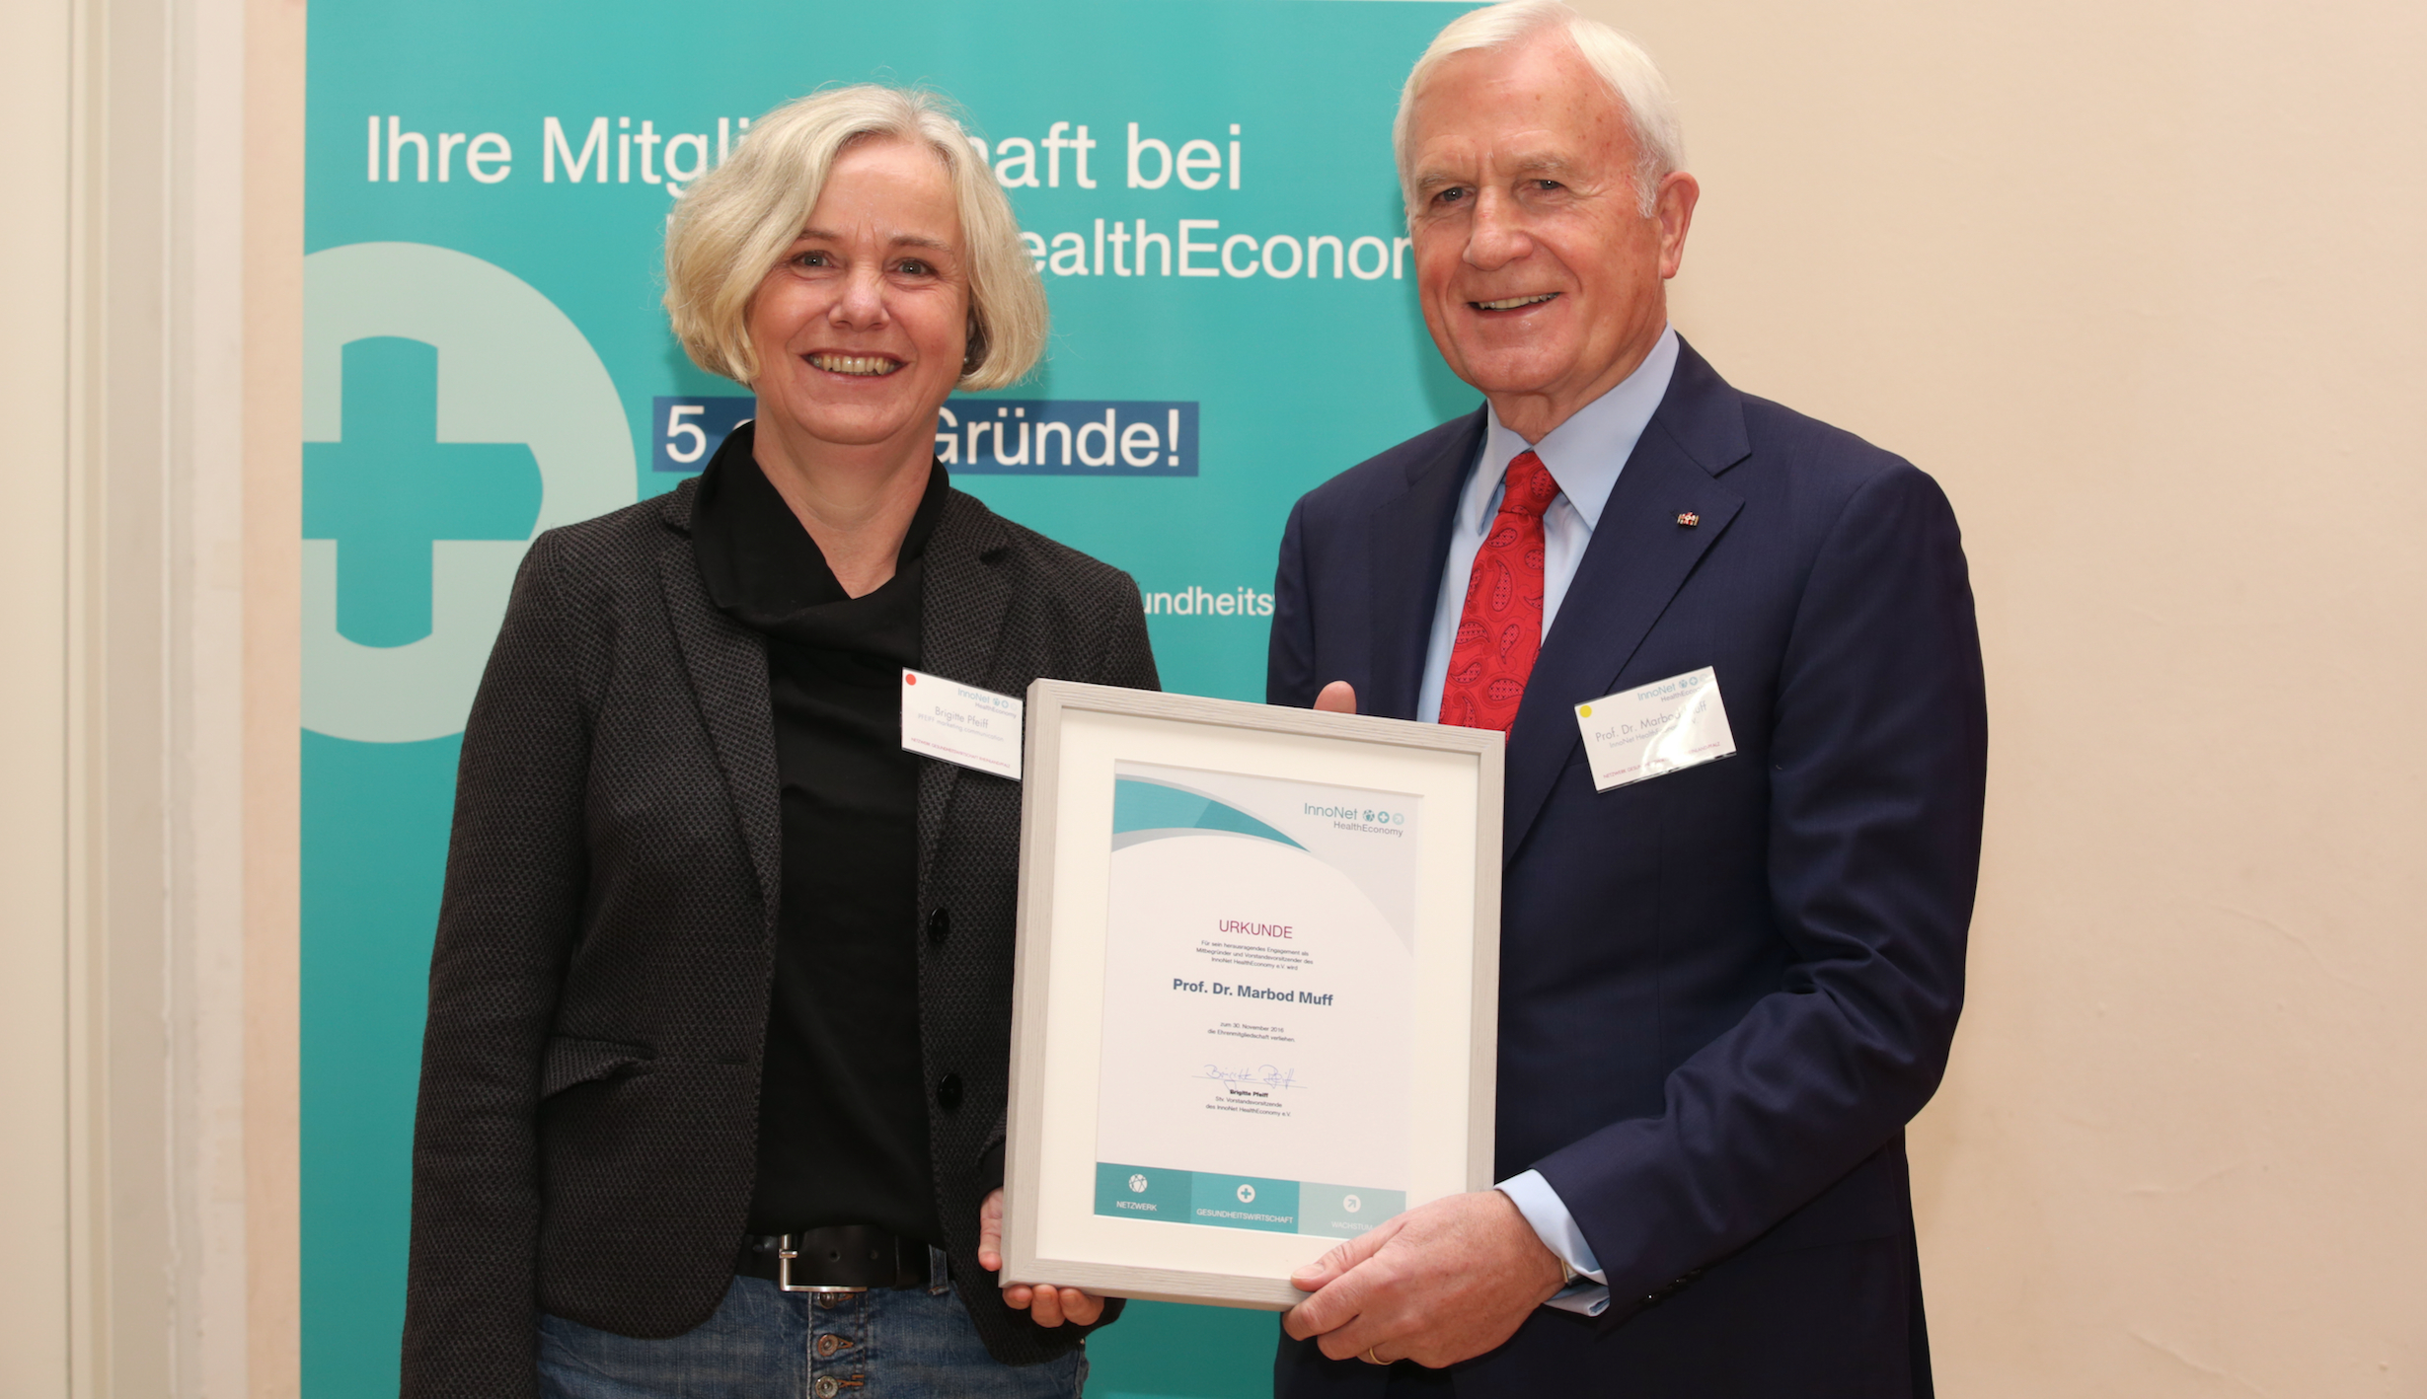
Im Jahr 2017 möchte das Netzwerk weiter wachsen und neue Themenfelder bearbeiten: Wertschöpfungskette Diagnostik, Coaching/ Education von Patienten und Angehörigen, Fachkräftesicherung sowie Gesundheitstourismus international.
Interessierte Institutionen und Firmen sind herzlich eingeladen und erhalten nähere Informationen über die Geschäftsstelle von InnoNet HealthEconomy in Mainz, Tel. 06131 930 77 28 oder unter geschaeftsstelle@innonet-healtheconomy.de.
InnoNet HealthEconomy e.V. wurde im November 2014 auf Initiative der Ministerien für Gesundheit, für Wissenschaft und für Wirtschaft als unabhängiges Netzwerk der Gesundheitswirtschaft Rheinland-Pfalz gegründet und entwickelt Sektor- und Branchen übergreifend praxisnahe und nachhaltige Geschäftsmodelle für zentrale gesundheitswirtschaftliche Herausforderungen.

